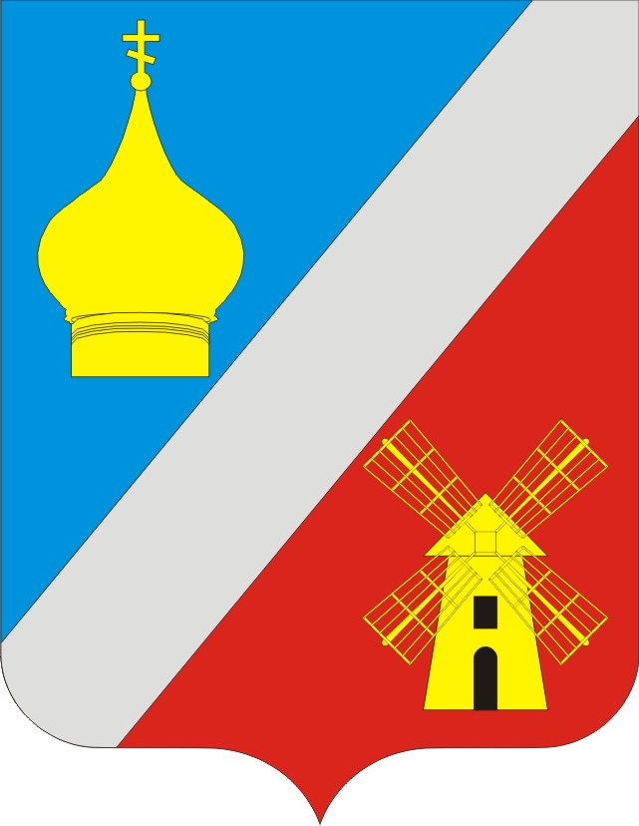

**АДМИНИСТРАЦИЯ**

**Федоровского сельского поселения**

**Неклиновского района Ростовской области**

**ПОСТАНОВЛЕНИЕ**

26.11.2024г. №87 с. Федоровка

|  |
| --- |
| **О внесении изменений в постановление Администрации Федоровского сельского поселения от 17.10.2018г. № 124** |

В соответствии с постановлением Администрации Федоровского сельского поселения от 02.03.2018 № 32 «Об утверждении Порядка разработки, реализации и оценки эффективности муниципальных программ Федоровского сельского поселения», постановлением Администрации Федоровского сельского поселения от 27.08.2018г. № 102 «Об утверждении Перечня муниципальных программ Федоровского сельского поселения», распоряжения Администрации Федоровского сельского поселения от 04.09.2013 № 79 «Об утверждении Методических рекомендаций по разработке и реализации муниципальных программ Федоровского сельского поселения», решением Собрания депутатов Федоровского сельского поселения от 30.10.2024 года № 120 «О внесении изменений в Решение Собрания депутатов Федоровского сельского поселения от 25.12.2023г. № 90 «О бюджете Федоровского сельского поселения Неклиновского района на 2024 год и на плановый период 2025 и 2026 годов», в связи с необходимостью уточнения программных мероприятий муниципальной программы Федоровского сельского поселения «Социальная поддержка лиц, замещавших муниципальные должности и муниципальных служащих, вышедших на пенсию по старости(инвалидности)», руководствуясь Уставом муниципального образования «Федоровское сельское поселение», Администрация Федоровского сельского поселения:

1. Внести в постановление администрации Федоровского сельского поселения от 17.10.2018г. № 124 «Об утверждении муниципальной программы Федоровского сельского поселения «Социальная поддержка лиц, замещавших муниципальные должности и муниципальных служащих, вышедших на пенсию по старости(инвалидности)» изменения, согласно приложению к настоящему постановлению.

2. Настоящее постановление вступает в силу с момента его официального опубликования (обнародования).

3. Контроль за исполнением настоящего постановления оставляю за собой.

**Глава Администрации**

**Федоровского сельского поселения Л.Н. Железняк**

Приложение

к Постановлению администрации

Федоровского сельского поселения

от 26.11.2024 № 87

ИЗМЕНЕНИЯ,

вносимые в постановление администрации Федоровского сельского поселения от 17.10.2018г. № 124 «Об утверждении муниципальной программы Федоровского сельского поселения «Социальная поддержка лиц, замещавших муниципальные должности и муниципальных служащих, вышедших на пенсию по старости (инвалидности)»

1. В приложении к постановлению:

1.1. В разделе «Паспорт муниципальной программы Федоровского сельского поселения «Социальная поддержка лиц, замещавших муниципальные должности и муниципальных служащих, вышедших на пенсию по старости (инвалидности)» «Ресурсное обеспечение муниципальной программы» изложить в редакции:

|  |  |
| --- | --- |
| «Ресурсное обеспечение муниципальной программы» | объем бюджетных ассигнований на реализацию муниципальной программы из средств местного бюджета составляет 3458,1 тыс. рублей;  объем бюджетных ассигнований на реализацию муниципальной программы по годам составляет (тыс. рублей):  год всего местный бюджет  2019 192,0 192,0  2020 204,8 204,8  2021 261,5 261,5  2022 370,0 370,0  2023 379,7 379,7  2024 389,8 389,8  2025 435,0 435,0  2026 456,9 456,9  2027 192,1 192,1  2028 192,1 192,1  2029 192,1 192,1  2030 192,1 192,1 |

1.2. В разделе «Паспорт подпрограммы «Пенсии за выслугу лет лицам, замещающим муниципальные должности и муниципальным служащим, вышедшим на пенсию по старости (инвалидности)» муниципальной программы «Ресурсное обеспечение подпрограммы» изложить в редакции:

|  |  |  |
| --- | --- | --- |
| «Ресурсное обеспечение подпрограммы» | – | объем бюджетных ассигнований на реализацию подпрограммы из средств местного бюджета составляет 3458,1 тыс. рублей;  объем бюджетных ассигнований на реализацию подпрограммы по годам составляет (тыс. рублей):  год всего местный бюджет  2019 192,0 192,0  2020 204,8 204,8  2021 261,5 261,5  2022 370,0 370,0  2023 379,7 379,7  2024 389,8 389,8  2025 435,0 435,0  2026 456,9 456,9  2027 192,1 192,1  2028 192,1 192,1  2029 192,1 192,1  2030 192,1 192,1 |

2. Приложение № 3 к муниципальной программе Федоровского сельского поселения « Социальная поддержка лиц, замещавших муниципальные должности и муниципальных служащих, вышедших на пенсию по старости (инвалидности)» изложить в редакции:

Приложение № 3

к муниципальной программе

Федоровского сельского поселения «Социальная поддержка лиц,

замещавших муниципальные должности и муниципальных

служащих, вышедших на пенсию по старости (инвалидности)»

РАСХОДЫ

местного бюджета на реализацию муниципальной программы Федоровского сельского поселения

«Социальная поддержка лиц, замещавших муниципальные должности и муниципальных служащих, вышедших на пенсию по старости (инвалидности)»

| Номер и наименование подпрограммы, основного мероприятия  подпрограммы | Ответственный исполнитель, соисполнители, участники | Код бюджетной классификации расходов | | | | Объем расходов, всего  (тыс. рублей) | В том числе по годам реализации  муниципальной программы | | | | | | | | | | | |
| --- | --- | --- | --- | --- | --- | --- | --- | --- | --- | --- | --- | --- | --- | --- | --- | --- | --- | --- |
| ГРБС | РзПр | ЦСР | ВР | 2019 | 2020 | 2021 | 2022 | 2023 | 2024 | 2025 | 2026 | 2027 | 2028 | 2029 | 2030 |

| 1 | 2 | 3 | 4 | 5 | 6 | 7 | 8 | 9 | 10 | 11 | 12 | 13 | 14 | 15 | 16 | 17 | 18 | 19 |
| --- | --- | --- | --- | --- | --- | --- | --- | --- | --- | --- | --- | --- | --- | --- | --- | --- | --- | --- |
| Муниципальная программа «Социальная поддержка лиц, замещавших муниципальные должности и муниципальных служащих, вышедших на пенсию по старости (инвалидности)» | всего  в том числе: | 951 | - | - | - | 3458,1 | 192,0 | 204,8 | 261,5 | 370,0 | 379,7 | 389,8 | 435,0 | 456,9 | 192,1 | 192,1 | 192,1 | 192,1 |
| Администрация Федоровского сельского поселения | 951 | - | - | - | 3458,1 | 192,0 | 204,8 | 261,5 | 370,0 | 379,7 | 389,8 | 435,0 | 456,9 | 192,1 | 192,1 | 192,1 | 192,1 |
| Подпрограмма 1 «Пенсии за выслугу лет лицам, замещавшим муниципальные должности и муниципальным служащим, вышедшим на пенсию по старости (инвалидности)» | Администрация Федоровского сельского поселения | 951 | - | - | - | 3458,1 | 192,0 | 204,8 | 261,5 | 370,0 | 379,7 | 389,8 | 435,0 | 456,9 | 192,1 | 192,1 | 192,1 | 192,1 |
| Основное мероприятие 1.1.  Исполнение обязательств по своевременной и в полном объеме выплате пенсии за выслугу лет пенсионерам из числа бывших муниципальных служащих и лиц, замещавших муниципальные должности | Администрация Федоровского сельского поселения | 951 | 1001 | 0910010050 | 320 | 3458,1 | 192,0 | 204,8 | 261,5 | 370,0 | 379,7 | 389,8 | 435,0 | 456,9 | 192,1 | 192,1 | 192,1 | 192,1 |
| Подпрограмма 2 «Нормативное правовое регулирование в сфере социальной поддержки лиц, замещавших муниципальные должности и муниципальных служащих, вышедших на пенсию по старости (инвалидности)» | Администрация Федоровского сельского поселения | 951 | – | – | – | - | - | - | - | - | - | - | - | - | - | - | - | - |
| Основное мероприятие 2.1.  Приведение нормативно-правовых актов Федоровского сельского поселения в сфере социальной поддержки лиц, замещавших должности муниципальной службы и муниципальных служащих, вышедших на пенсию по старости (инвалидности) в соответствие с федеральным и областным законодательством | Администрация Федоровского сельского поселения | 951 | – | – | – | – | – | – | – | – | – | – | – | – | – | – | – | – |

Примечание.

Список используемых сокращений:

ГРБС – главный распорядитель бюджетных средств;

Рз Пр – раздел, подраздел;

ЦСР – целевая статья расходов;

ВР – вид расходов.

3. Приложение № 4 к муниципальной программе Федоровского сельского поселения « Социальная поддержка лиц, замещавших муниципальные должности и муниципальных служащих, вышедших на пенсию по старости (инвалидности)» изложить в редакции:

Приложение № 4

к муниципальной программе

Федоровского сельского поселения «Социальная поддержка лиц,

замещавших муниципальные должности и муниципальных

служащих, вышедших на пенсию по старости (инвалидности)»

РАСХОДЫ

на реализацию муниципальной программы Федоровского сельского поселения «Социальная поддержка лиц, замещавших муниципальные должности

и муниципальных служащих, вышедших на пенсию по старости (инвалидности)»

|  |  |  |  |  |  |  |  |  |  |  |  |  |  |  |
| --- | --- | --- | --- | --- | --- | --- | --- | --- | --- | --- | --- | --- | --- | --- |
| Наименование государственной программы, номер  и наименование подпрограммы | Источники финансирования | Объем расходов,  всего  (тыс. рублей) | В том числе по годам реализации  муниципальной программы | | | | | | | | | | | |
| 2019 | 2020 | 2021 | 2022 | 2023 | 2024 | 2025 | 2026 | 2027 | 2028 | 2029 | 2030 |

| 1 | 2 | 3 | 4 | 5 | 6 | 7 | 8 | 9 | 10 | 11 | 12 | 13 | 14 | 15 |
| --- | --- | --- | --- | --- | --- | --- | --- | --- | --- | --- | --- | --- | --- | --- |
| Муниципальная программа Федоровского сельского поселения «Социальная поддержка лиц, замещавших муниципальные должности и муниципальных служащих, вышедших на пенсию по старости (инвалидности)» | всего | 3458,1 | 192,0 | 204,8 | 261,5 | 370,0 | 379,7 | 389,8 | 435,0 | 456,9 | 192,1 | 192,1 | 192,1 | 192,1 |
| областной бюджет | - | - | - | - | - | - | - | - | - | - | - | - | - |
| безвозмездные поступления  в областной бюджет | – | – | – | – | – | – | – | – | – | – | – | – | – |
| в том числе  за счет средств: |  |  |  |  |  |  |  |  |  |  |  |  |  |
| федерального бюджета | – | – | – | – | – | – | – | – | – | – | – | – | – |
| местный бюджет | 3458,1 | 192,0 | 204,8 | 261,5 | 370,0 | 379,7 | 389,8 | 435,0 | 456,9 | 192,1 | 192,1 | 192,1 | 192,1 |
| внебюджетные  источники | – | – | – | – | – | – | – | – | – | – | – | – | – |
| Подпрограмма 1  «Пенсии за выслугу лет лицам, замещавшим муниципальные должности и муниципальным служащим, вышедшим на пенсию по старости (инвалидности)» | всего | 3458,1 | 192,0 | 204,8 | 261,5 | 370,0 | 379,7 | 389,8 | 435,0 | 456,9 | 192,1 | 192,1 | 192,1 | 192,1 |
| областной бюджет | – | – | – | – | – | – | – | – | – | – | – | – | – |
| безвозмездные поступления  в областной бюджет | – | – | – | – | – | – | – | – | – | – | – | – | – |
| в том числе  за счет средств: |  |  |  |  |  |  |  |  |  |  |  |  |  |
| федерального бюджета | – | – | – | – | – | – | – | – | – | – | – | – | – |
| местный бюджет | 3458,1 | 192,0 | 204,8 | 261,5 | 370,0 | 379,7 | 389,8 | 435,0 | 456,9 | 192,1 | 192,1 | 192,1 | 192,1 |
| внебюджетные  источники | – | – | – | – | – | – | – | – | – | – | – | – | – |
| Подпрограмма 2  «Нормативное правовое регулирование в сфере социальной поддержки лиц, замещавших муниципальные должности и муниципальных служащих, вышедших на пенсию по старости (инвалидности)» | всего | - | - | - | - | - | - | - | - | - | - | - | - | - |
| областной бюджет | - | - | - | - | - | - | - | - | - | - | - | - | - |
| безвозмездные поступления  в областной бюджет | – | – | – | – | – | – | – | – | – | – | – | – | – |
| в том числе  за счет средств: |  |  |  |  |  |  |  |  |  |  |  |  |  |
| федерального бюджета | – | – | – | – | – | – | – | – | – | – | – | – | – |
| местный бюджет | – | – | – | – | – | – | – | – | – | – | – | – | – |
| внебюджетные  источники | – | – | – | – | – | – | – | – | – | – | – | – | – |